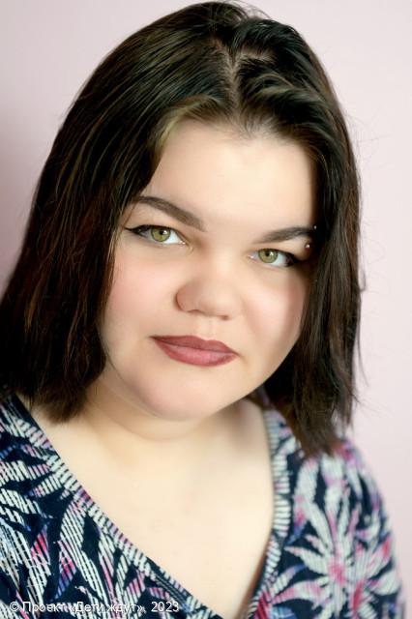

**Светлана**

**Возраст: 17**  
**Номер анкеты:** a9fge-fatc  
**Девочка**   
**Возможные формы устройства:** усыновление, опека (попечительство).   
**Братья/сестры:** нет.   
**Группа здоровья:** IV  
**Регион:** [Ленинградская область](http://sirota-lo.ru/index.php?option=com_content&view=article&id=5&Itemid=112), опека: [Гатчина](http://sirota-lo.ru/index.php?option=com_content&view=article&id=84&Itemid=122).

Светлана - активная, энергичная и доброжелательная. Обладает организаторскими способностями, пользуется авторитетом среди сверстников. С окружающими ведет себя просто, открыто, легко идет на контакт, но друзей выбирает сама, в доверительном общении избирательна. Она остро чувствует фальшь в отношениях и в поведении. Света на многое имеет свою точку зрения и отстаивает ее. Она любит заниматься спортом, хорошо танцует, участвует во всех праздниках и мероприятиях учреждения. Света опрятная и аккуратная, следит за своим внешним видом, бережно относится к личным вещам, охотно помогает поддерживать порядок в группе. В свободное время она слушает музыку, смотрит кино, гуляет с друзьями, занимается рукоделием. В будущем планирует получить профессию повара.

Свете нужна поддержка близких людей!